Петухова Галина Владимировна

МБОУ «Гимназия №22», учитель начальных классов
Прокопьева Марина Павловна
МБОУ «Гимназия №22», педагог-библиотекарь
города Барнаула

Обобщение работы по теме: « Создание комфортной образовательной среды в школьной рекреации, обеспечивающей высокое качество внеурочной и внеклассной деятельности. Реализация проекта « Интересные перемены».

Аннотация

Данная статья является обобщением опыта работы по теме: «Создание комфортной образовательной среды в школьной рекреации, обеспечивающей высокое качество внеурочной и внеклассной деятельности». В статье представлена работа по реализации проекта «Интересные перемены».

Ключевые слова: комфортная образовательная среда, познавательный досуг, популяризация книги и чтения.

“Creating of comfortable educational environment at school in order to provide high quality of extracurricular activities».
The article deals with the generalization of work experience on the topic “Creating of comfortable educational environment at school in order to provide high quality of extracurricular activities». The article presents the experience on the realization of the project “Interesting breaks”.

Keywords: comfortable educational environment, educational leisure, popularization of reading and books.

Современная школа-это особое воспитательное и образовательное пространство, которое способствует успешному развитию личности школьников. Создать такое пространство без инфраструктурных изменений школьного помещения невозможно. В образовательной организации важно создать зону комфортного взаимодействия и развития обучающихся. В настоящее время библиотекой гимназии, учителями и классными руководителями в рамках реализации рабочей программы воспитания постоянно ведётся поиск новых нестандартных форм воспитательной работы, направленных на создание комфортной школьной среды для обучающихся гимназии на переменах и в свободное время, предназначенной для общения, обмена опытом, познавательного и полезного времяпрепровождения. Наличие комфортных зон для организации отдыха, познавательного досуга, популяризация книги и чтения делает пребывание в гимназии более комфортным и привлекательным для обучающихся, позволяет школьникам снизить эмоциональную нагрузку, обеспечить полноценный отдых. С целью расширения развивающих возможностей школьного пространства, активного использования перемен, возникла необходимость организации развивающих зон в школьной рекреации. Развивающая зона – это система условий, обеспечивающая возможность осуществления детской деятельности и предусматривающая ряд базовых компонентов, необходимых для полноценного физического, эстетического, познавательного и социального становления личности ребенка.
С сентября 2022 года в МБОУ «Гимназия № 22» реализуется проект « Интересные перемены». Инициаторами проекта являются учащиеся 2 Г класса.
Актуальность и инновационность проекта «Интересные перемены» в том, что организованная деятельность в рамках создания комфортной образовательной среды в школьной рекреации способствует получению дополнительной интересной информации по различным предметам, организации кружковой работы, выявлению различных способностей учащихся, вовлечению их в различные познавательные мероприятия, интеллектуальные игры, расширяет их кругозор, знакомит с книжными новинками.
Проект «Интересные перемены» реализуется в рекреации школы на первом этаже и является частью пространства библиотечно-информационного центра.
Цель проекта: создание в общеобразовательной организации предметно-пространственной среды , способствующей личностному росту обучающегося.
Задачи проекта:
- создание благоприятных условий для пребывания всех учащихся;
- создание психологического микроклимата, который бы позволил учащимся почувствовать себя более значимыми и самостоятельными;
- организация в рекреациях зоны отдыха и релакса, творчества, интеллектуального развития;
- расширение спектра услуг, оказываемых библиотекой для детей и юношества;
- привлечение детей к чтению и популяризации детской книги;
- оказание помощи в выработке навыков интеллектуального труда;
- формирование комфортного пространства для общения во время перемен и после уроков.
Комфортное образовательное пространство «Интересные перемены» включает в себя несколько тематических площадок.
Первая зона - буккроссинга - обмена книгами.
Уровень грамотности человека напрямую зависит от его потребности к чтению, умения обращаться с книгой и извлекать необходимую информацию. Читательский интерес — главный показатель отношения ученика к книге, критерий ее оценки. Развитие читательского интереса - сложный процесс формирования личности школьника, через читательский интерес находят свое выражение характер личности, нравственно-эстетическое отношение к окружающей действительности, общий кругозор и культурный уровень человека. Использование нетрадиционных творческих форм воспитательной работы стимулируют развитие читательского интереса учащихся и их познавательной активности. Одним из таких приемов является реализация проекта «Классный Книгообмен».
В ходе проекта решались следующие задачи:
- диагностика интереса к чтению обучающихся начальной школы;
- формирование культуры чтения учащихся;
- создание уникальной интерактивной среды, обеспечивающей доступность и внимание к книге;
- вовлечение ученического сообщества в процесс обмена книгами;
- создание школьного сообщества буккроссеров с целью обмена впечатлениями о прочитанных произведениях.
Для поддержания мотивации к проекту были проведены различные конкурсы:
- самый активный читатель;
- самый активный буккроссер;
- лучший иллюстратор книг;
- книга-рекордсмен по прочтению.
Девиз проекта «Отпусти на волю книгу — подари ей жизнь» стимулирует развитие интереса к книге и формирует правила общения с миром книг у учащихся начальной школы.
Вторая зона – зона интерактивных пособий и книг (глобус, карта, книги).
Использование интерактивных пособий – карт и глобусов позволяют превратить обучение детей в увлекательный и интересный процесс. Преимущество таких пособий — наличие образовательных программ, аудио-рассказов, игр, дополнительной и виртуальной реальности и других современных технологий. Технологии дополненной реальности позволяют увидеть флору и фауну конкретных регионов, достопримечательности разных стран, делает исследование Земли еще более увлекательным.
Третья зона - интерактивная книжная полка «Писатели Алтая - детям". Новым направлением в выставочной работе стало предоставление читателям доступа к электронным ресурсам посредством QR-кодов, что особенно актуально не только в эпоху глобальной цифровизации, но и в условиях дефицита бумажных книг. На каждом корешке книги размещён QR- код, благодаря чему эту книгу ученики могут скачать на любой из своих гаджетов. Все QR-коды в материале ведут на электронные ресурсы. Оформление, исполненное в виде корешков книг, размещено на стене рекреации. Дополнительно к “книжной полке” добавлено несколько пустых “корешков книг». Это сделано для того, чтобы ученики могли сами оформлять книги — писать названия тех книг, которые они недавно прочитали или которые рекомендуют друзьям для прочтения.
Особенно востребована тематическая площадка «Мозаика успеха», здесь проводятся познавательно-развивающие мероприятия для детей и подростков, в том числе и в рамках внеурочной деятельности. Наиболее актуальными являются тематические мастер-классы по изготовлению подарков к праздникам. Тематическая площадка «Мозаика успеха» - место премьеры кукольных спектаклей театральной студии «Петрушка», именно здесь ребята показывают свои кукольные спектакли для учащихся начальной школы. Театральные куклы находятся в открытом доступе, что позволяет учащимся самим управлять куклами и попробовать себя в качестве театральных артистов и режиссеров.
Выставочная зона позволяет организовывать передвижные выставки работ учащихся. В преддверие празднования Дня Победы в рекреации проходят встречи с ветеранами, оформляется выставка «Стена Памяти». Данный проект – это выражение благодарности учащихся и родителей своим родным и близким, защищавшим нашу Родину в годы Великой Отечественной войны. Выставка «Стена памяти» расширяет представления учащихся об основных событиях Великой Отечественной войны за счет обращения к документам семейных архивов, воспитывает у учащихся чувство патриотизма и гражданской ответственности через поисково-исследовательскую работу по сбору документов и фотографий родных и близких – участников Великой Отечественной войны и тружеников тыла. Проект «Стена Памяти» - создание памятной мемориальной экспозиции, с фотографиями участников Великой Отечественной войны и краткими сведениями о них. Он призван почтить память героев Великой Отечественной войны. Участником проекта может стать каждый, достаточно фотографии из семейного архива.
Современная педагогика значимое место определяет здоровьесберегающим технологиям. Ввиду определенных причин организация двигательной активности не всегда выполнима в урочное время, в связи с чем, актуальным является проведение подвижных игр во время перемен. Если отдых на переменах хорошо и грамотно организован, можно прогнозировать положительный эффект, используя игру, можно воздействовать на здоровье учащихся, воспитывать, влияя на их поведение. При организации двигательной активности детей на перемене в качестве предметно-развивающей среды разработаны игры с использованием рисунков на полу рекреации, дети самостоятельно изготавливают их на уроках технологии.
В марте 2023 года в школе по запросу Управляющего совета гимназии проводился социологический опрос участников образовательного процесса - родителей и учащихся 2 Г класса. Всего приняли участие 57 респондентов.Предмет опроса – организация школьных перемен. Все респонденты отметили, что создание зоны повышенной комфортности позволило компенсировать учебные нагрузки.
Образовалась атмосфера комфорта:
- дети стали более организованными и собранными;
- сокращены конфликтные ситуации между детьми;
- уменьшилась двигательная пассивность детей на уроках и внеурочное время;
- повысилась работоспособность детей на уроке;
- у детей появилась возможность получать знания через знакомства с учениками других классов.
Подводя итоги, мы можем сказать, что в гимназии создана среда, обеспечивающая комфортное эмоциональное состояние детей, сохраняющая их здоровье, способствующая успешной деятельности, поддерживающая положительный эмоциональный фон, формирующая устойчивое положительное отношение к учёбе.
Проект « Интересные перемены»- это первый шаг, позволяющий приблизить наших детей к
к школе их мечты, школе, где в основе будут комфорт и уют, взаимопонимание и интерес,
ведущие к сотрудничеству и сотворчеству.

Обмен книгами Приложения
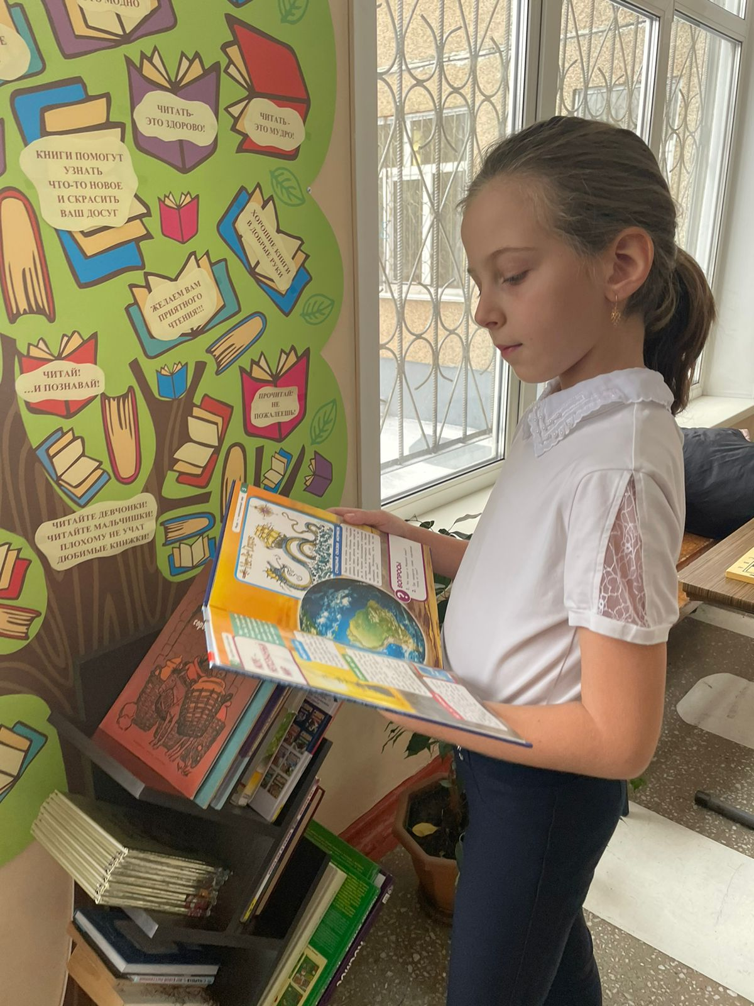
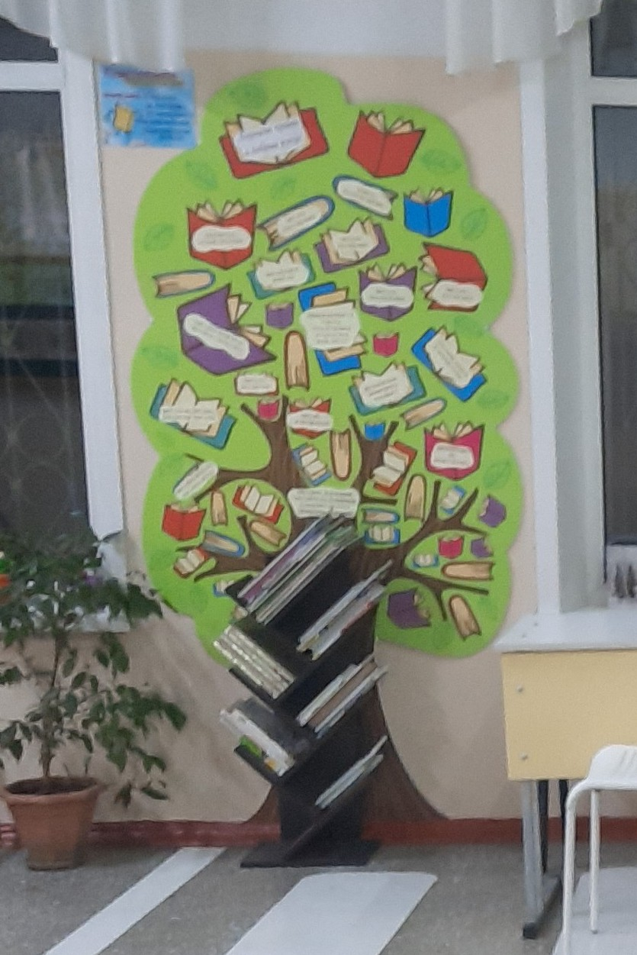

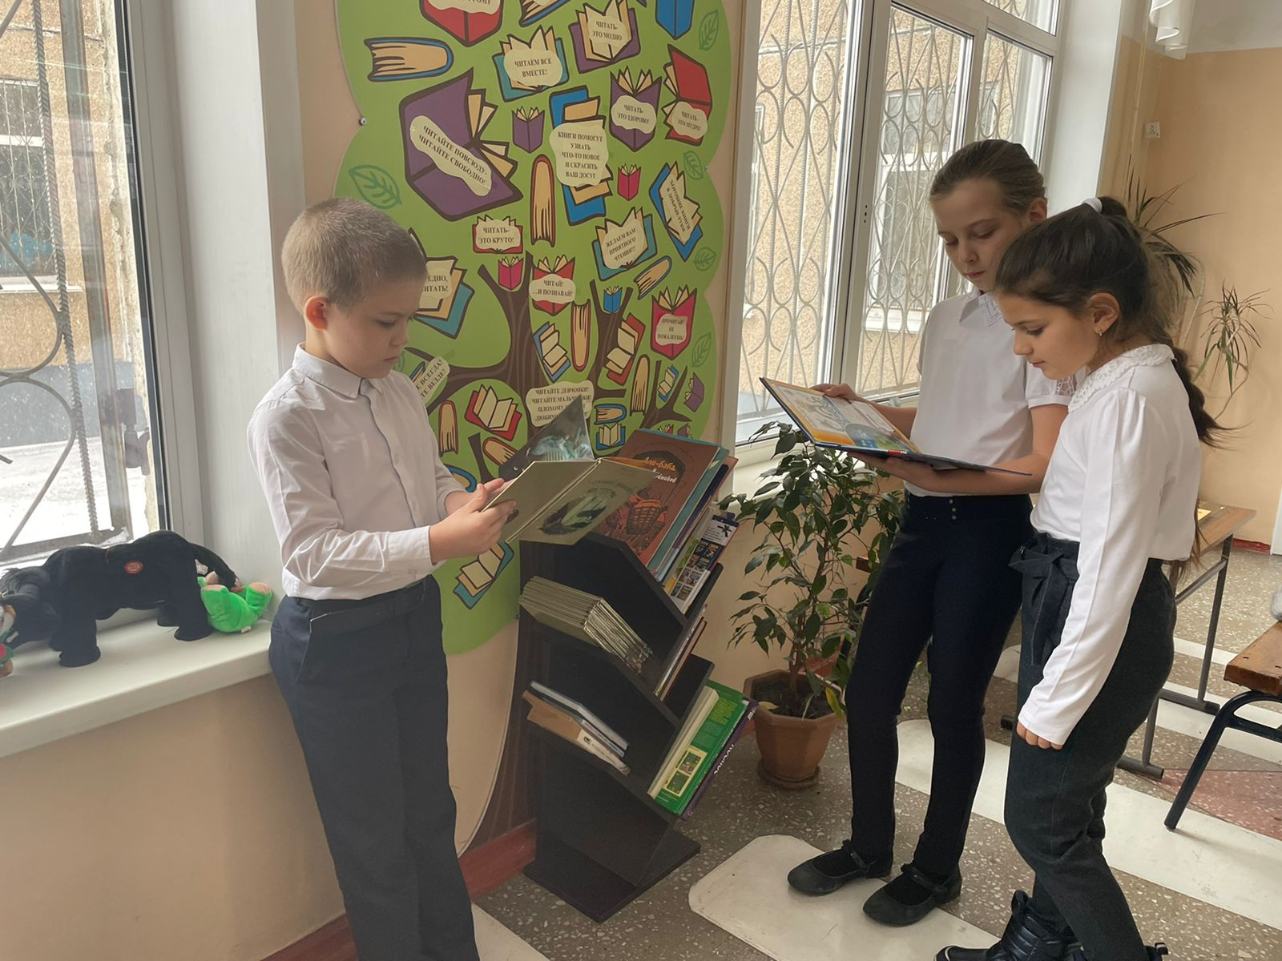

Зона интерактивных пособий и книг
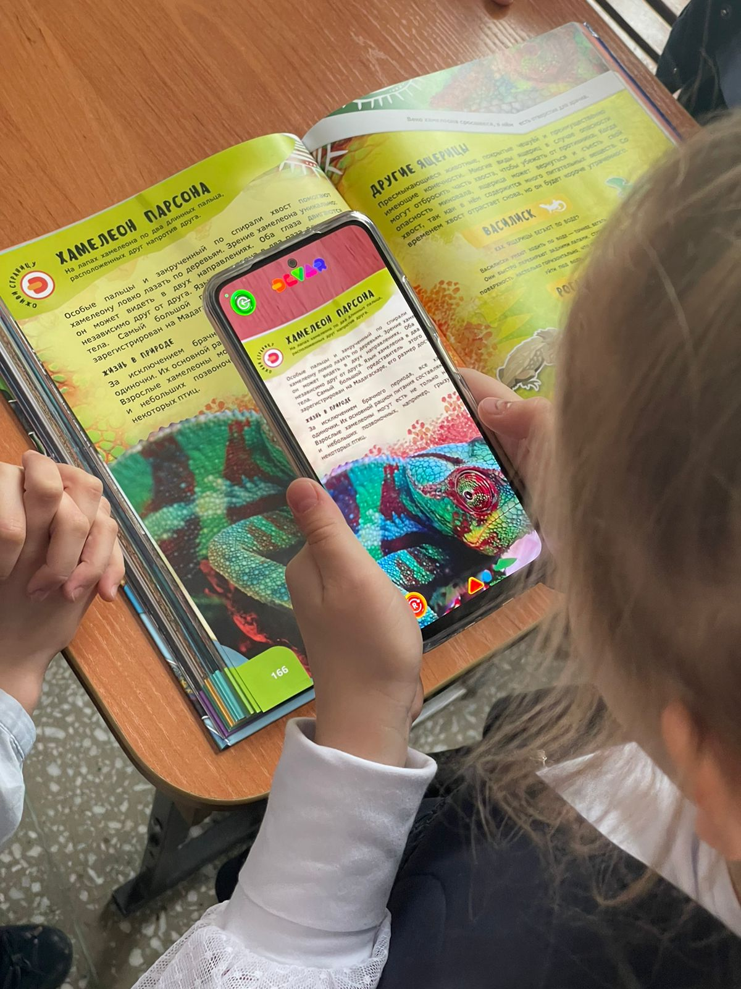
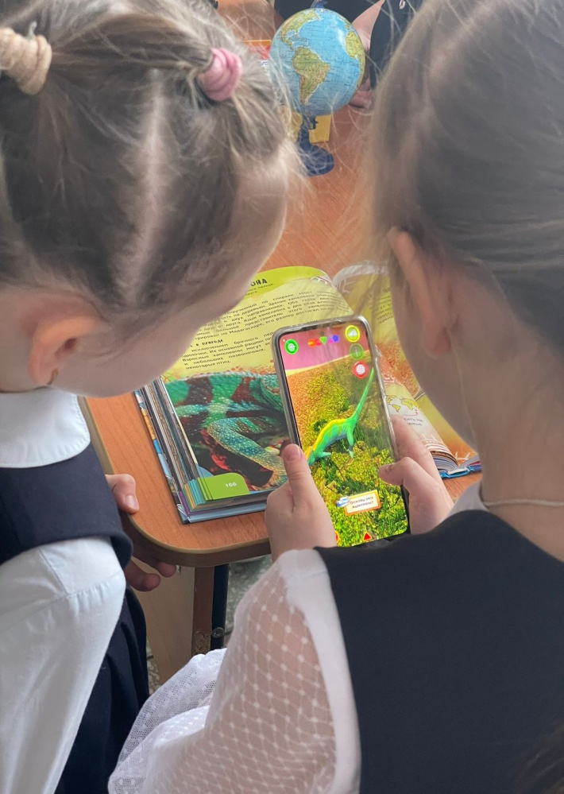

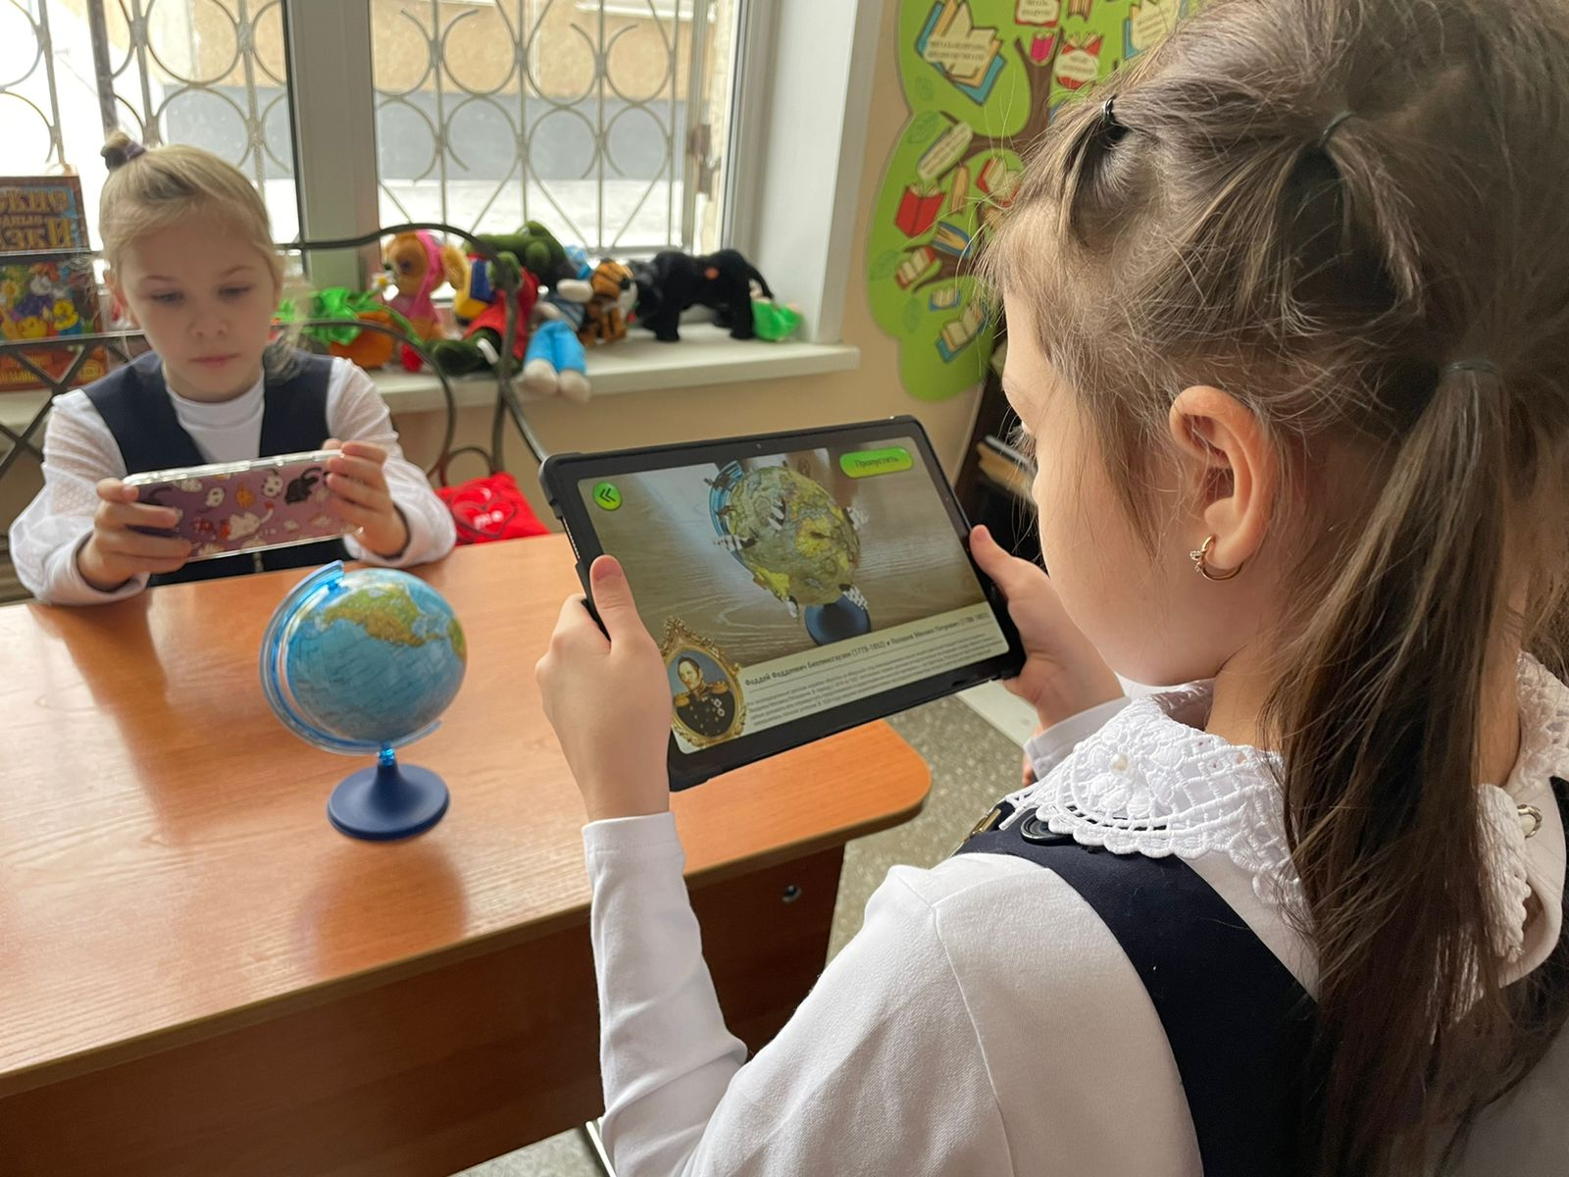

Интерактивная книжная полка «Писатели Алтая - детям"

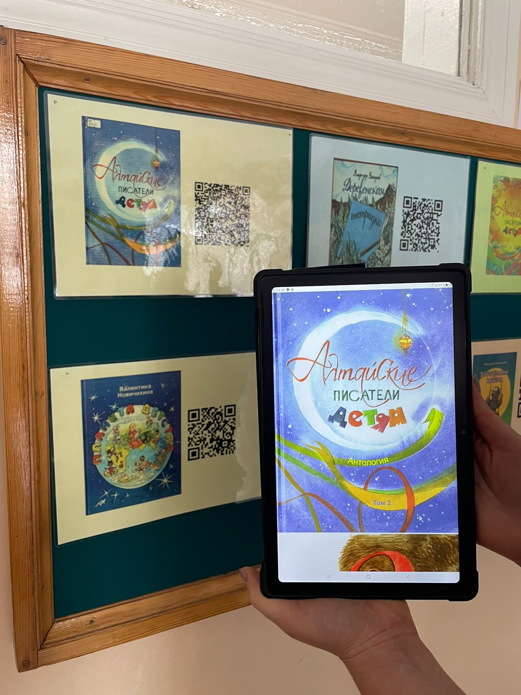

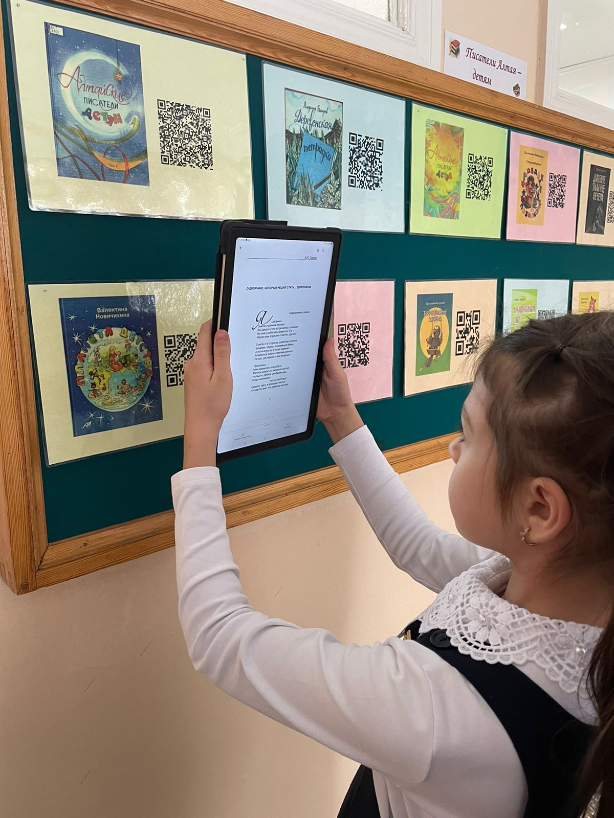

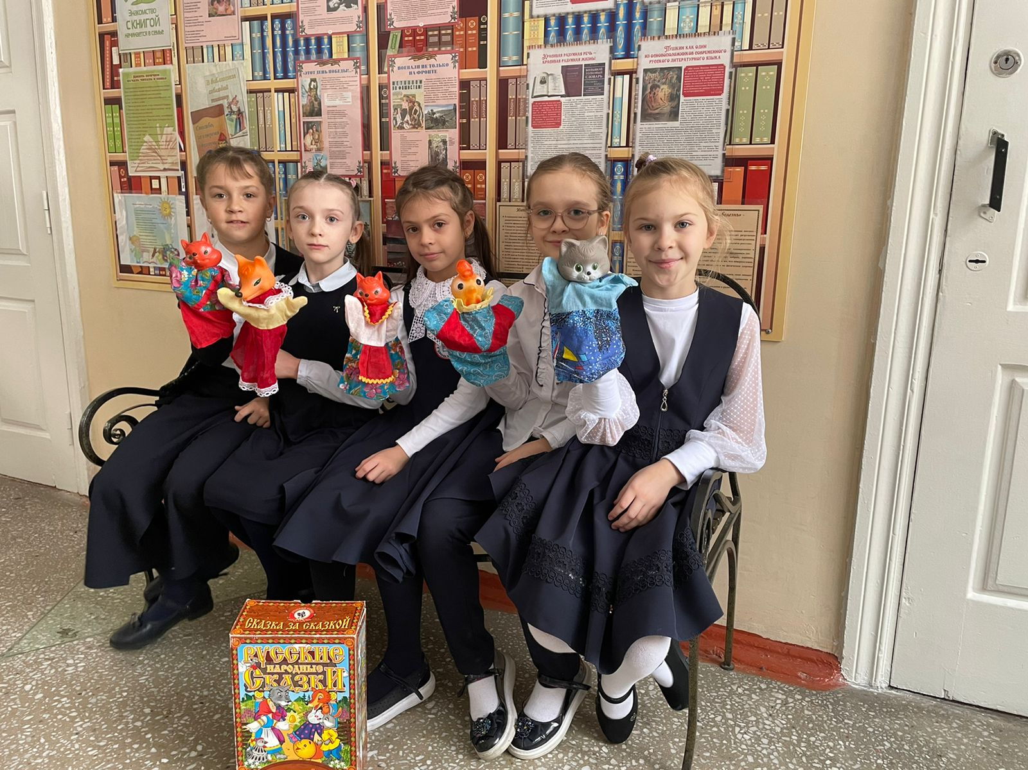
Тематическая площадка «Мозаика успеха»

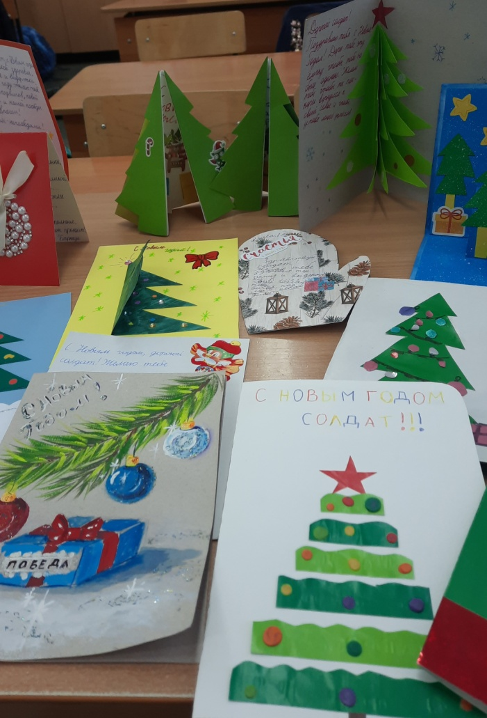
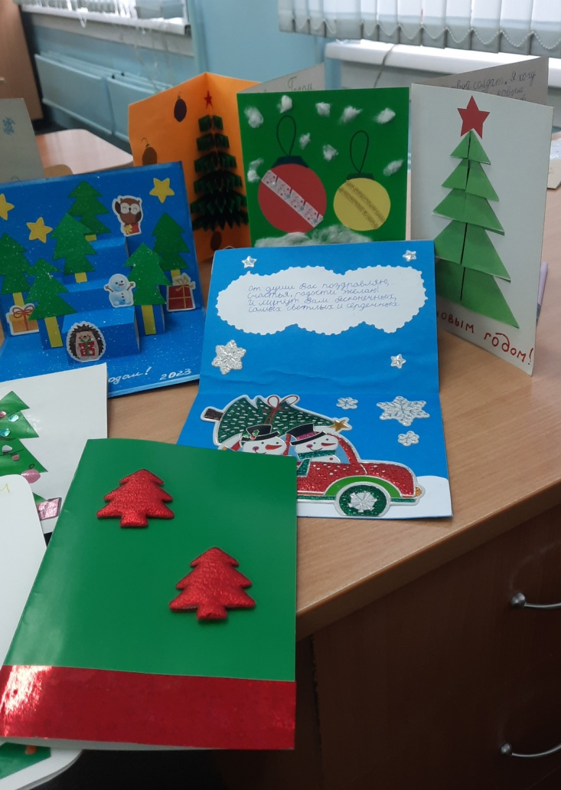
Выставка «Стена Памяти»
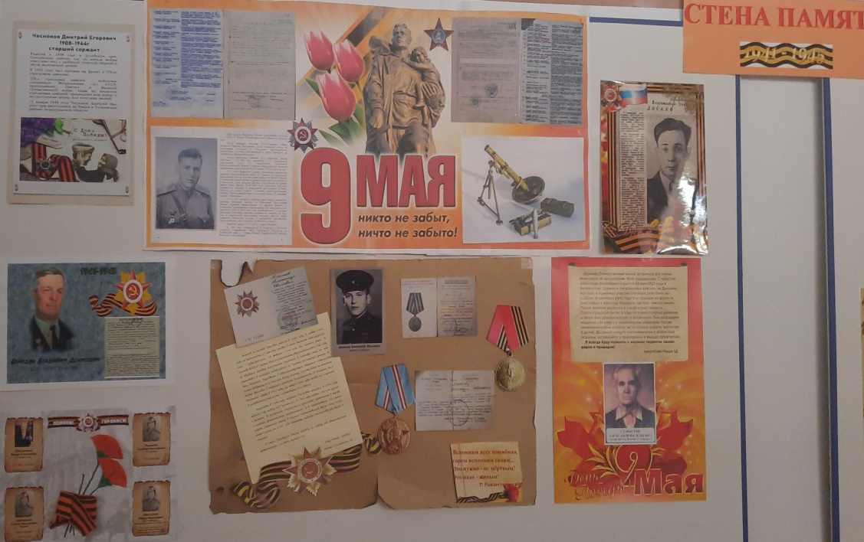

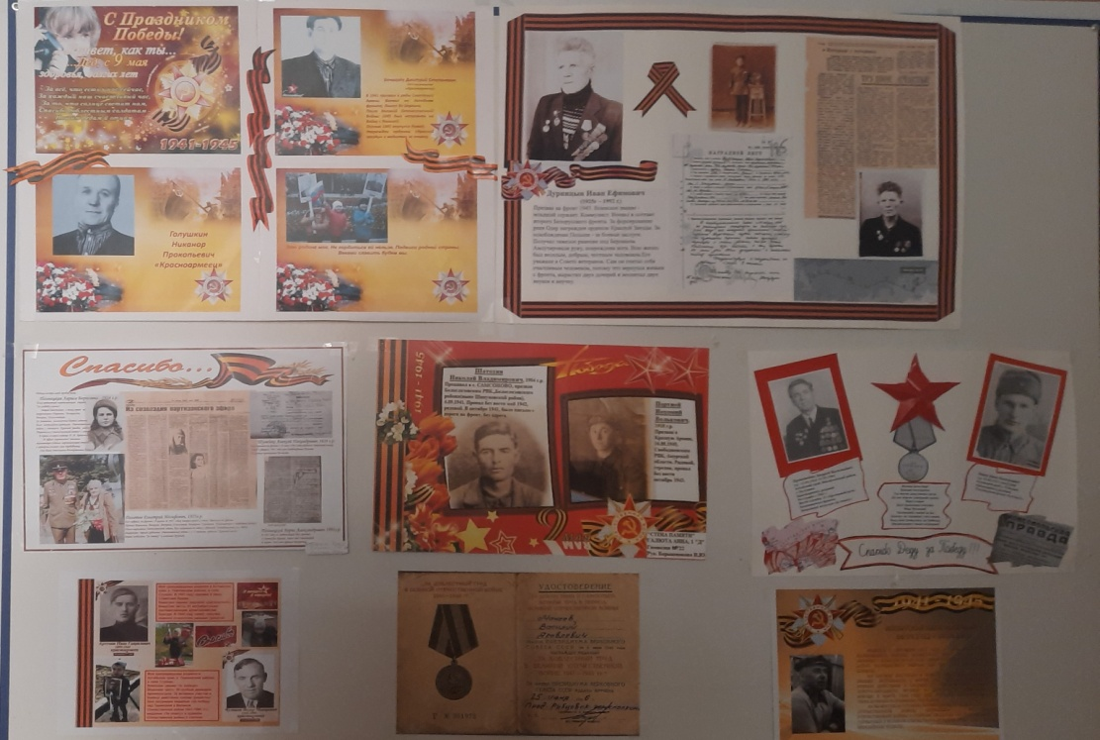

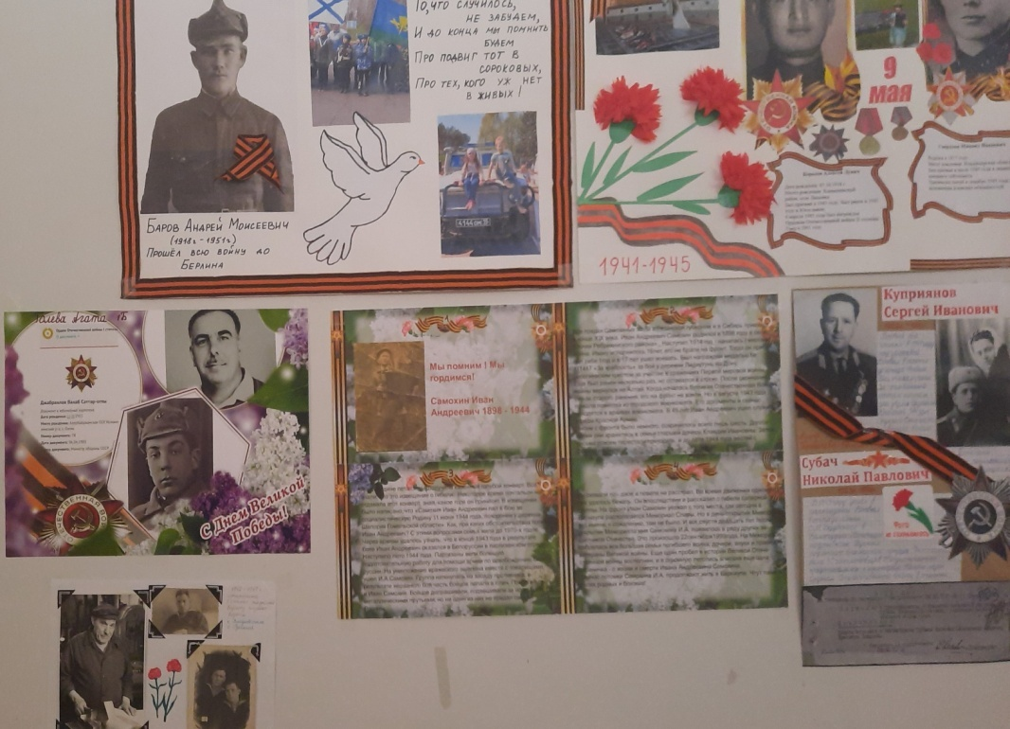

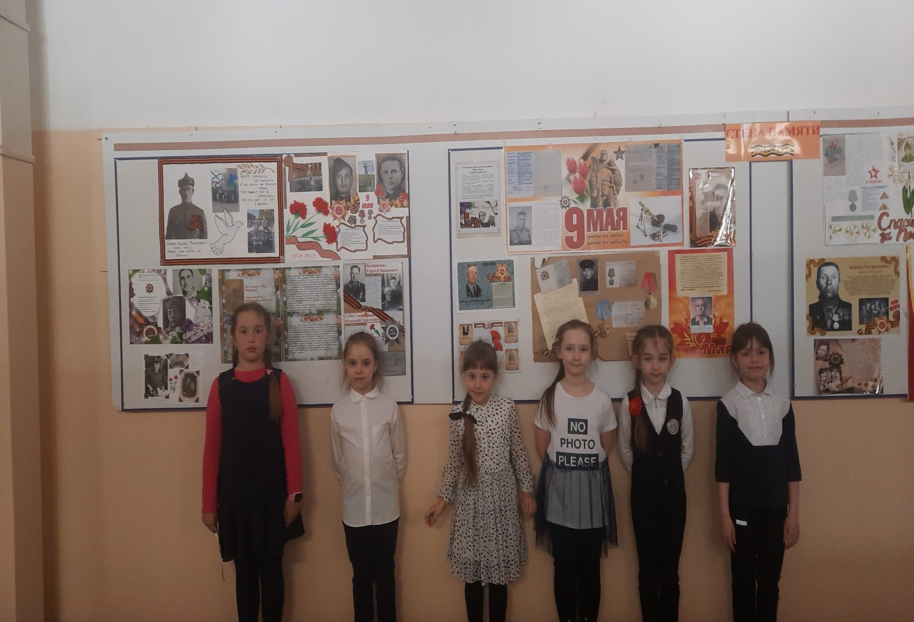
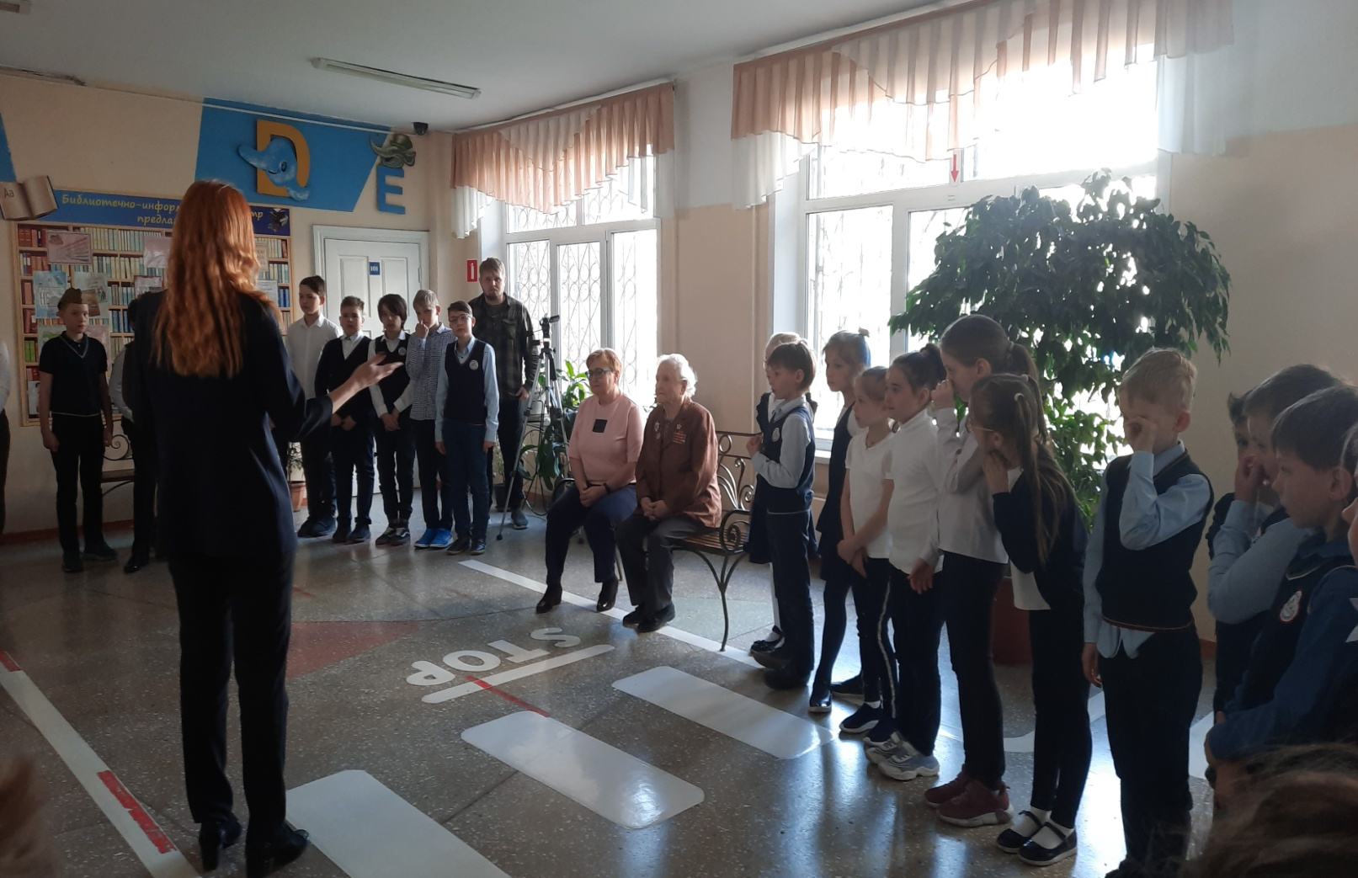
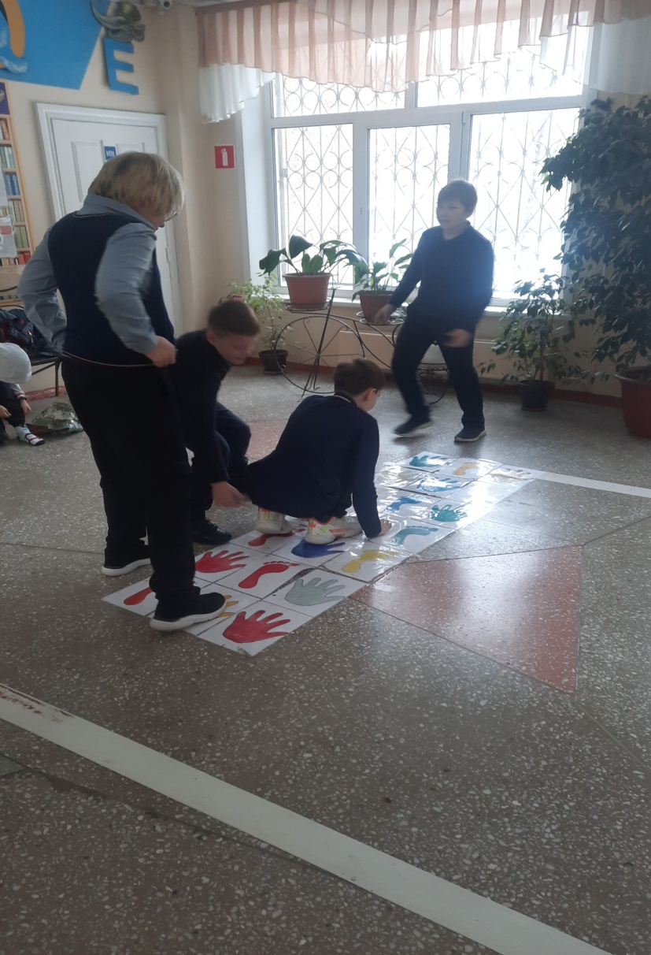

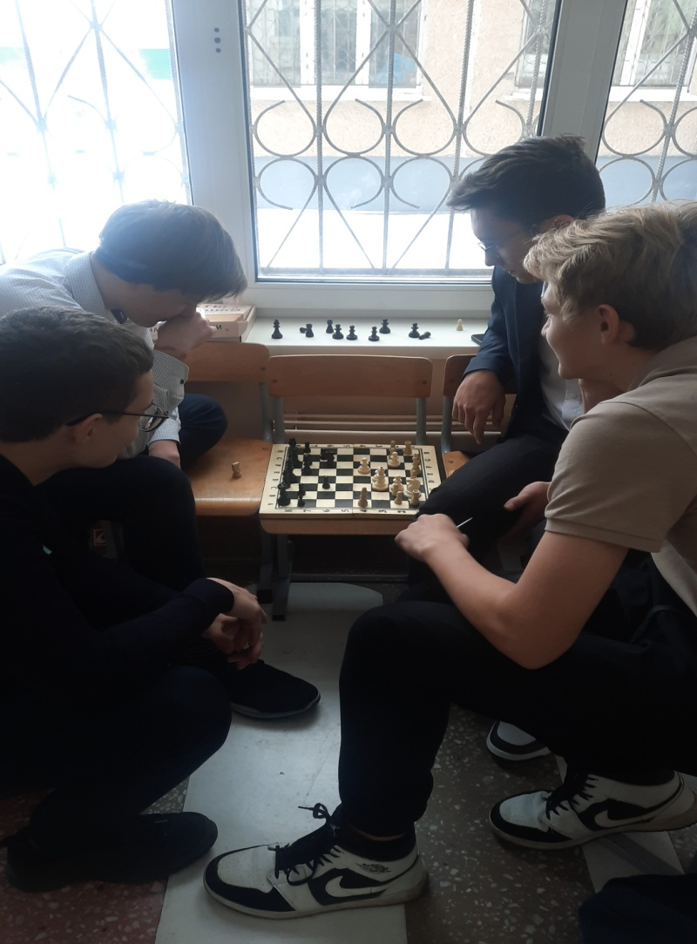
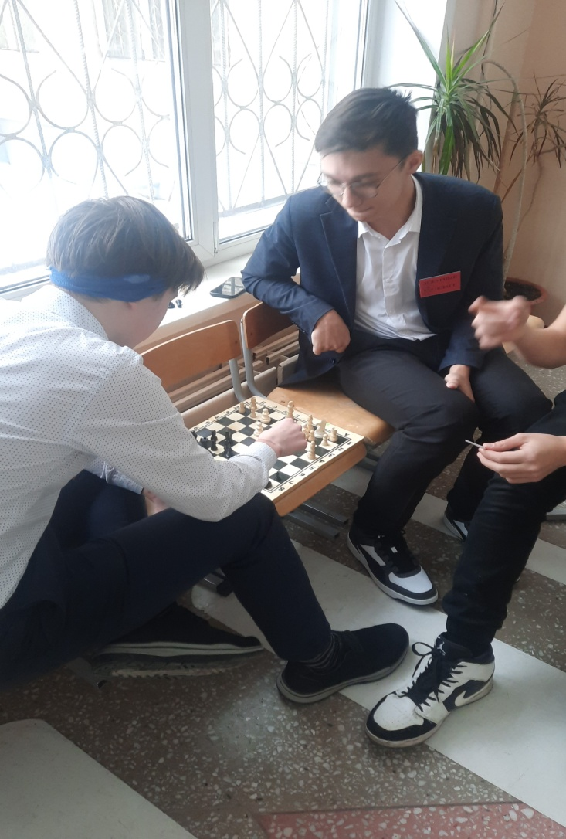

Статья из школьной газеты "Гимназия life style"

